GnuPG - PGP ENCRYPTION SYSTEM
GUIDES

I. Pendahuluan

GnuPG adalah program enkripsi yang digunakan untuk melakukan enkripsi asymmetric PGP (Pretty Good Protection) berdasarkan format tertentu. Adapun metode yang digunakan adalah melakukan enkripsi dengan public key dan melakukan deskripsi dengan private key. Enkripsi dilakukan terhadap satu object file secara keseluruhan.

II. Metode

Pastikan Anda telah menginstall program GnuPG !!!
Adapun metode-metode untuk membuat sebuah enkripsi menggunakan GnuPG dengan command prompt adalah sebagai berikut :

1) Membuat key-pair (public key dan private key)
- Masuklah ke command-prompt dan ketik command ini :
gpg --gen-key

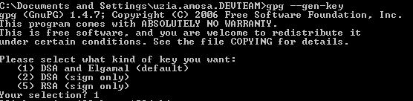

- Akan ditampilkan tipe key yang dapat dipilih, pilihlah pilihan default (1). Ketik 1 kemudian tekan Enter.

- Selanjutnya Anda akan diminta memasukkan ukuran keys nya, semakin besar, maka proses enkripsi nya semakin kompleks dan akan memakan waktu yg lebih lama pada proses dekripsi. Masukkan angka 1024.

- Selanjutnya Anda akan diminta memasukkan jangka waktu berlakunya keys tersebut. Untuk kasus ini kita masukkan pilihan key does not expire. Ketik 0 kemudian tekan Enter. Akan dimunculkan konfirmasi terakhir, ketik y kemudian Enter.

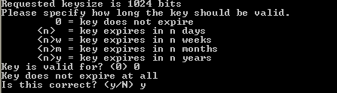

- Setelah itu Anda wajib mengisi informasi utama yang akan menjadi info utama untuk pair-key yang Anda generate. Isilah Real Name, Email Address, serta Comment yang akan menjadi identifier key Anda. Setelah itu tekan O untuk konfirmasi OK.

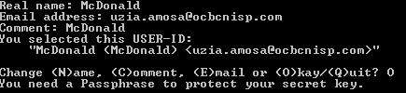

- Langkah terakhir adalah Anda harus mengisi passphase. Perlu diingat bahwa passphrase ini adalah yang sangat confidential ketika melakukan generate key karena password ini yang akan memproteksi private key Anda.

- Jika semua langkah di atas sukses akan muncul pesan bahwa key telah berhasil di-generate.

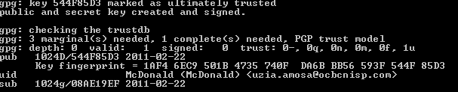

2) Export public key
Langkah yang harus dilakukan berikutnya adalah export public key menjadi bentuk file yang akan dikirim ke pihak vendor yang melakukan enkripsi.

Ketik command ini :
gpg -o “Output Path” -a --export “Identifier Key”
Sample :
gpg -o C:\TestEncryption\McDonald.asc -a --export McDonald

Setelah berhasil, maka file akan tercreate di directory yang dituju. Isi public key tersebut pun sudah terenkripsi dengan tampilan sebagai berikut :

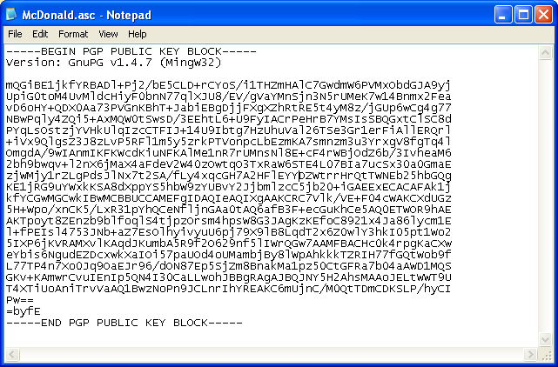

Key ini yang akan kita berikan ke encryptor.

3) Import public key
Untuk melakukan enkripsi ini, Anda harus melakukan import public key ke local system Anda. Hal ini dapat dilakukan via command :
gpg --import “Path public key”
Sample :
gpg --import C:\TestEncryption\McDonald.asc

Key ini yang akan diimport ke dalam system Anda dan digunakan untuk melakukan enkripsi.

4) Encryption
Untuk melakukan enkripsi file, ada beberapa hal yang perlu Anda lakukan :
- Pastikan public key Anda sudah terimport, Anda dapat mengecek list key dengan mengetik : gpg --list-keys
- Lakukan enkripsi dengan mengetik command berikut :
gpg -o “Output Encryption Path” --encrypt --recipient “Identifier Key” “Input Plain Text Path”
Sample :
gpg -o C:\TestEncryption\test.txt.gpg --encrypt --recipient McDonald C:\TestEncryption\test.txt
- File yang telah di encrypt akan muncul secara otomatis di path yang telah ditentukan.

5) Decryption
Proses decrypt hanya dilakukan oleh server / pc yang men-generate public dan private key.
Proses ini dilakukan dengan cara menginput command :
gpg -o “Output Decryption Path” --decrypt --passphrase “Passphrase while creating new key” “Encrypted File Path”
Sample :
gpg -o C:\TestEncryption\test_dec.txt --decrypt --passphrase Testing1 C:\TestEncryption\test.txt.gpg

